|  |
| --- |
| **Università degli Studi di Salerno  Corso di Ingegneria del Software** |

**NoteMarket  
Problem Statement  
Versione 1.7**



Data: 15/02/2020

**Partecipanti:**

|  |  |
| --- | --- |
| Nome | Matricola |
| Mario De Riggi | 0512106024 |
| Antonio Cirillo | 0512106096 |
| Carmine Amendola | 0512106072 |

|  |  |
| --- | --- |
| **Scritto da:** | Mario De Riggi |



**Revision History**

|  |  |  |  |
| --- | --- | --- | --- |
| Data | Versione | Descrizione | Autore |
| 20/10/2020 | 1.0 | Scelta degli scenari d’uso, stesura dei suddetti. | Carmine Amendola |
| 22/10/2020 | 1.1 | Stesura del Problem Statement, con l’inserimento dei requisiti funzionali e non funzionali (con relative priorità) e specifica del Target Environment. | Mario De Riggi |
| 24/10/2020 | 1.2 | Revisione completa dell’operato**.** | Antonio Cirillo |
| 29/10/2020 | 1.3 | Eliminazione dati ridondanti. | Antonio Cirillo |
| 08/11/2020 | 1.4 | Modifica ai requisiti non funzionali. | Antonio Cirillo |
| 29/11/2020 | 1.5 | Aggiunta requisito funzionale. | Antonio Cirillo |
| 06/02/2020 | 1.6 | Revisione completa del documento. | Antonio Cirillo |
| 15/02/2020 | 1.7 | Revisione completa del documento. | Antonio Cirillo Carmine Amendola Mario De Riggi |

Sommario

**1.** **Problem domain** 4

**2.** **Scenarios** 4

**3.** **Functional Requirements** 10

**3.1. Gestione Utenti** 10

**3.2. Gestione del Sistema** 11

**4.** **Non-Functional Requirements** 12

**4.1. Usability** 12

**4.2. Reliability** 12

**4.3. Performance** 12

**4.5. Implementation** 12

**4.6. Security** 12

**4.7. Legal** 12

**5.** **Target Environment** 12

**6.** **Deliverable & deadlines** 13

**7.** **Acceptance Criteria** 13



1. **Problem domain**

Il sito offre un servizio di vendita e acquisto di materiale didattico universitario, nello specifico appunti e videolezioni.

Il vasto catalogo dispone di materiale didattico reperibile in qualsiasi momento ad un prezzo accessibile, senza spreco di carta.

L’utente può scegliere di creare un account differente a seconda delle esigenze: crea un account Acquirente se è intenzionato ad acquistare, crea un account Venditore se vuole caricare appunti destinati alla vendita.

1. **Scenarios**

**[SC01] - Utente non registrato si collega al sito per visualizzare un appunto.**

Alice si collega all’homepage del sito dove, attraverso la barra di navigazione posta in alto, sceglie di visualizzare gli appunti disponibili sul sito, cliccando su “Appunti”.

Una volta cliccato su “Appunti”, Alice viene reindirizzata su una nuova pagina in cui viene mostrato il catalogo degli appunti. Decide di selezionare il filtro “Informatica”, visualizzando la lista degli appunti così strutturata:

Alice decide di visualizzare gli appunti di Algebra Relazionale. Clicca su “Algebra Relazionale” e viene reindirizzata in una nuova pagina che mostra la descrizione e i dettagli dell’appunto selezionato. La pagina è così strutturata:

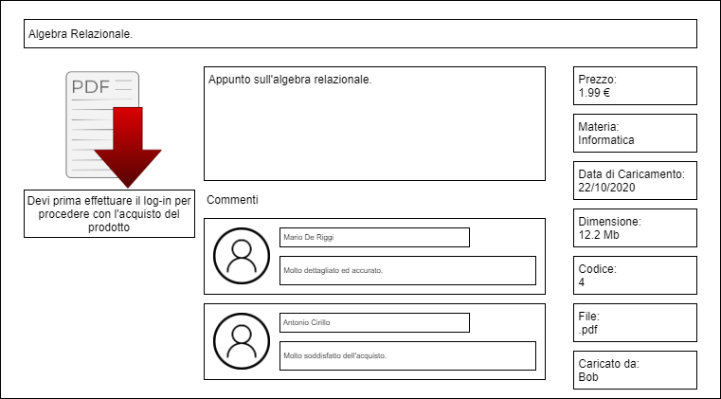

Poiché Alice non è registrata al sito, viene avvisata dell’impossibilità di acquistare l’appunto.

**[SC02] - Utente effettua la registrazione come Acquirente.**

Alice decide di effettuare la registrazione al sito. Si collega all’homepage e clicca sul pulsante “Registrati”, attraverso il quale viene reindirizzata in una pagina contenente un form così strutturato:

Alice riempie il form con i dati richiesti:

Dopo aver cliccato su “Registrati”, viene reindirizzata alla pagina di login dove compare il messaggio: ”Registrazione avvenuta con successo! Clicca sul link ricevuto via email per confermare l'account.”. Alice clicca sul link temporaneo che ha ricevuto e viene reindirizzata nuovamente alla pagina log-in, dove visualizza il messaggio: “Account verificato con successo.”, che conferma l’avvenuta registrazione.

**[SC03] - Utente Acquirente effettua un acquisto.**

Alice, dopo aver effettuato il log-in, viene reindirizzata alla sua pagina personale. Attraverso il menù di navigazione seleziona “Appunti” per visualizzare il catalogo degli appunti. Imposta il filtro “Informatica” e, dalla lista degli appunti che viene visualizzata, seleziona “Algebra Relazionale”. A questo punto visualizza la pagina dell’appunto con relativi dettagli e descrizione.

La pagina è così strutturata:

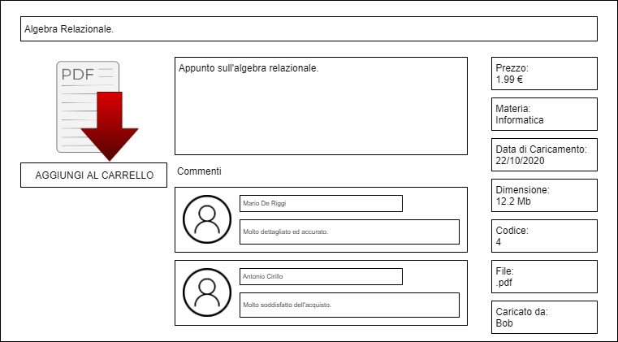

Alice clicca su “Aggiungi Al Carrello” e viene reindirizzata al catalogo degli appunti con un messaggio: “Prodotto aggiunto al carrello!”.

In seguito, Alice decide di voler aggiungere una videolezione al carrello. Attraverso il menù di navigazione seleziona “Videolezioni” e viene così reindirizzata alla pagina dove visualizza il catalogo delle videolezioni. Decide di selezionare il filtro “Matematica”, visualizzando la lista delle videolezioni così strutturata:

Alice decide di visualizzare la videolezione sugli Integrali. Clicca su “Integrali” e viene reindirizzata in una nuova pagina che mostra la descrizione e i dettagli della videolezione selezionata.

La pagina è così strutturata:

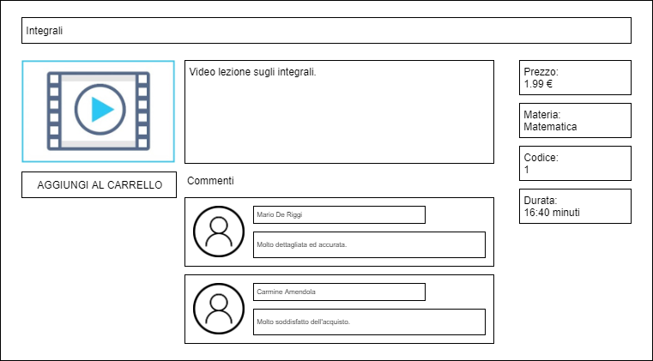

A questo punto, clicca su “Aggiungi Al Carrello”, e viene reindirizzata al catalogo delle videolezioni con un messaggio: “Prodotto aggiunto al carrello!”.

Alice decide di visualizzare il carrello cliccando su “Carrello” nella barra di navigazione,

e viene reindirizzata su una nuova pagina così strutturata dove visualizza il carrello:  
  
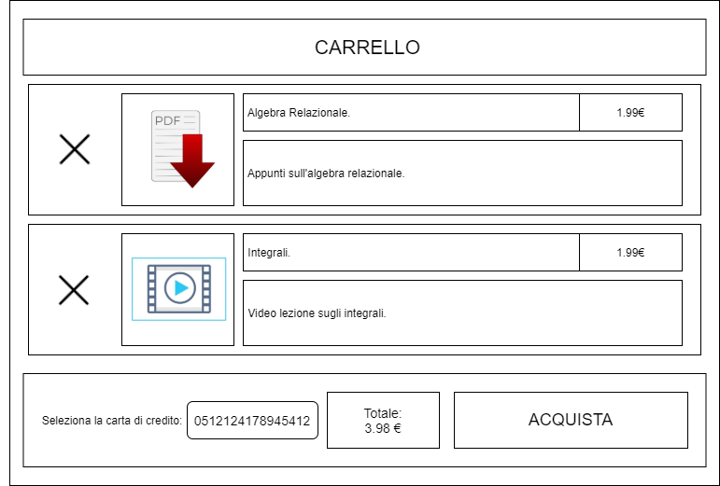

Clicca su “Acquista” e viene reindirizzata alla sua pagina personale con il messaggio di conferma: “Acquisto effettuato con successo“ ricevendo inoltre una mail di conferma/riepilogo dell’acquisto.

**[SC04] -** **Utente Venditore carica appunto sul sito.**

Angelo, registrato al sito come Venditore, dopo aver effettuato il log-in viene reindirizzato alla sua pagina personale. Una volta cliccato su “Carica Appunto”, compare una schermata così strutturata:

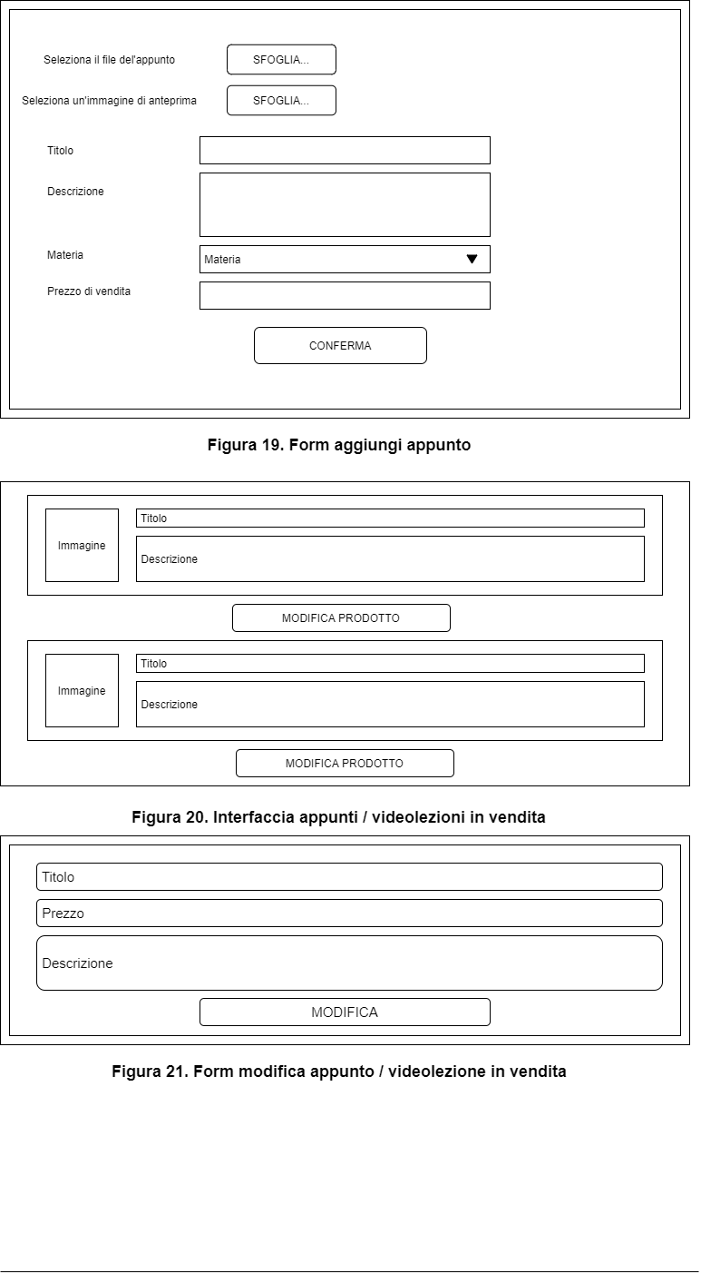

Compila il form:

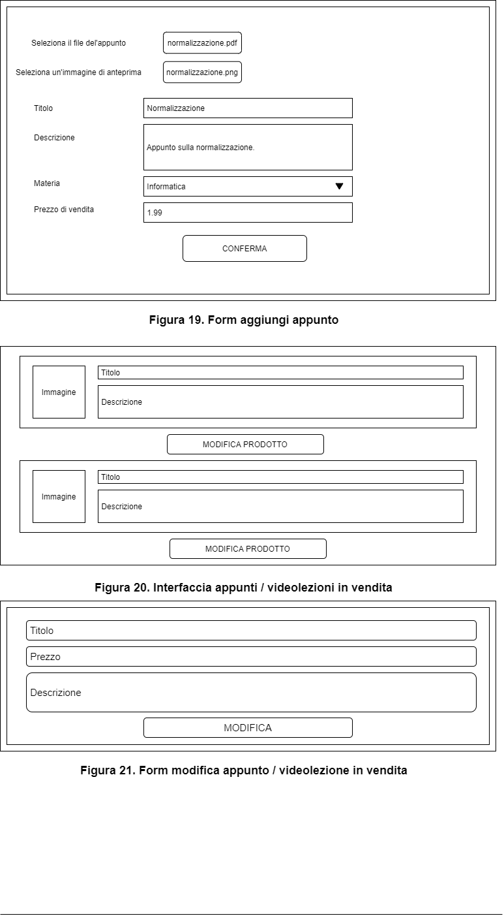

Clicca sul pulsante “Conferma” e viene avvisato tramite un messaggio che il suo appunto è in attesa di approvazione. L’appunto verrà caricato solo in seguito ad un’approvazione da parte dello staff.

1. **Functional Requirements**

**3.1. Gestione Utenti**

**[FR01] Priorità**: ★★★ **-**Ricercare prodotti tramite filtri.

**[FR02] Priorità**: ★★★ **-**Ricercare tutors tramite filtri.

**[FR03] Priorità**: ★★★ **-**Effettuare la registrazione al sistema come Acquirente o Venditore.

**[FR04] Priorità**: ★★★ **-**Effettuare l’autenticazione al sistema.

**[FR05] Priorità**: ★★★ **-**Richiedere assistenza via e-mail tramite compilazione di un form.

**[FR06] Priorità**: ★★★ **-**Modificare l’indirizzo e-mail**.**

**[FR07] Priorità**: ★★★ **-**Modificare la password.

**[FR08] Priorità: ★★☆ -** Ripristinare la password.

**[FR09] Priorità: ★★☆ -** Creare un ticket da inviare ad un Helper.

**[FR10] Priorità: ★★☆ -**Segnalare un commento.

**[FR11] Priorità**: ★★★ **-**Caricare una immagine del profilo.

**[FR12] Priorità**: ★★★ **-**Rimuovere l’immagine del profilo.

**[FR13] Priorità**: ★★★ **-**Aggiungere una carta di credito **(Acquirente)**.

**[FR14] Priorità**: ★★★ **-**Rimuovere una carta di credito **(Acquirente)**.

**[FR15] Priorità**: ★★★ **-** Visualizzare il carrello **(Acquirente)**.

**[FR16] Priorità**: ★★★ **-**Aggiungere un prodotto al carello **(Acquirente)**.

**[FR17] Priorità**: ★★★ **-**Rimuovere un prodotto dal carello **(Acquirente)**.

**[FR18] Priorità**: ★★★ **-**Effettuare il checkout **(Acquirente)**.

**[FR19] Priorità**: ★★★  **-**Visualizzare gli acquisti **(Acquirente)**.

**[FR20] Priorità**: ★★★ **-**Scaricare gli appunti acquistati **(Acquirente)**.

**[FR21] Priorità**: ★★★ **-**Guardare le videolezioni acquistate **(Acquirente)**.

**[FR22] Priorità: ★★☆ -**Inserire un commento ad un prodotto acquistato **(Acquirente)**.

**[FR23] Priorità: ★★☆ -**Rimuovere un commento **(Acquirente)**.

**[FR24] Priorità**: ★★★ **-**Aggiungere un appunto sul catalogo **(Venditore)**.

**[FR25] Priorità**: ★★★ **-** Visualizzare i suoi appunti in vendita **(Venditore)**.

**[FR26] Priorità: ★★☆ -**Modificare un appunto in vendita **(Venditore)**.

**[FR27] Priorità**: ★★★ **-**Visualizzare il saldo **(Venditore)**.

**[FR28] Priorità**: ★★★ **-**Prelevare il saldo **(Venditore)**.

**[FR29] Priorità**: ★★★ **-**Aggiungere una videolezione sul catalogo **(Tutor)**.

**[FR30] Priorità**: ★★★ **-** Visualizzare le sue videolezioni in vendita **(Tutor)**.

**[FR31] Priorità: ★★☆ -**Modificare una videolezione in vendita **(Tutor)**.

**3.2. Gestione del Sistema**

**[FR32] Priorità: ★★☆ -** Visualizzare i ticket assegnati **(Helper).**

**[FR33] Priorità: ★★☆ -** Rispondere ai ticket che gli vengono assegnati **(Helper)**.

**[FR34] Priorità: ★★☆ -** Visualizzare commenti segnalati **(Moderatore Community)**.

**[FR35] Priorità: ★★☆ -** Eliminare i commenti **(Moderatore Community)**.

**[FR36] Priorità: ★★☆ -** Bannare gli Acquirenti e Venditori**(Moderatore Community)**.

**[FR37] Priorità**: ★★★ **-** Visualizzare gli appunti da revisionare **(Moderatore Catalogo)**.

**[FR38] Priorità**: ★★★ **-**Approvare gli appunti **(Moderatore Catalogo)**.

**[FR39] Priorità**: ★★★ **-** Respingere gli appunti **(Moderatore Catalogo).**

**[FR40] -** Eliminare un prodotto **(Moderatore Catalogo)**.

**[FR41] Priorità**: ★★★ **-** Aggiungere un Moderatore **(Moderatore Master)**.

**[FR42] Priorità**: ★★★ **-** Cancellare un Moderatore **(Moderatore Master)**.

**[FR43] Priorità: ★★☆ -** AggiungereunTutor **(Moderatore Master)**.

**[FR44] Priorità: ★★☆ -** Rimuovere un Tutor **(Moderatore Master)**.

1. **Non-Functional Requirements**

**4.1. Usability**

[**NRF01**] **Priorità**: ★★★ - Il sistema deve adattarsi ai diversi dispositivi su cui viene visualizzato.

[**NFR02**] **Priorità**: ★★★ - Devono prevalere forme semplici, colori vivaci e una buona gestione degli spazi bianchi, oltre ad illustrazioni minimali.

[**NRF03**] **Priorità**: ★★★ - Il sistema deve fornire messaggi di stato per notificare l’utente sullo stato delle funzioni richieste.

**4.2. Reliability**

[**NRF04**] **Priorità**: ★★★ - Il sistema garantisce il controllo sull’input, sia lato front-end, che lato back-end.

**4.3. Performance**

[**NRF05**] **Priorità**: ★☆☆ - Il sistema è in grado di gestire accessi simultanei fino a un numero di 500 utenti.

[**NRF06**] **Priorità**: ★★☆ - Il sistema deve garantire la possibilità di effettuare un acquisto con meno di 10 click

**4.5. Implementation**

[**NRF07**] **Priorità**: ★★★ -Il progetto sarà implementato in JAVA.

**4.6. Security**

[**NRF08**] **Priorità**: ★★★ - Il sistema dovrà garantire un certo livello di sicurezza, negando l’acceso agli utenti non autorizzati, ai dati degli utenti e dei documenti presenti nel sistema.

**[NRF09] Priorità: ★★**★- Le password inserite dagli utenti sono criptate.

[**NRF10**] **Priorità**: ★★**☆** - Il sistema deve utilizzare il protocollo HTTPS.

**[NFR11] Priorità: ★☆☆** -Il sistema deve essere immune agli attacchi di SQLInjection**.**

**4.7. Legal**

[**NRF12**] **Priorità**: ★★★ - Per utilizzare il sito è necessario aver letto e compreso le policy della piattaforma.

1. **Target Environment**

Il sito è accessibile da qualsiasi dispositivo che dispone di una connessione ad Internet. Per implementare il sito verrà utilizzato un Web Server che interagirà con un DBMS. Ha come target tutti gli studenti universitari (ma anche autodidatti) che necessitano di materiale di studio, da semplici nozioni di base a materiale di approfondimento.

1. **Deliverable & deadlines**

1. Problem Statement: 8 novembre 2020.

2. Requisiti e casi d’uso: 15 novembre 2020.

3. Requirements Analysis Document: 7 novembre 2020.

4. System Design Document: 25 dicembre 2020.

5. Specifica delle interfacce dei moduli del sottosistema da implementare: 7 gennaio 2020.

6. Piano di test di sistema e specifica dei casi di test per il sottosistema da implementare: 7 gennaio 2020.

1. **Acceptance Criteria**

* Interfaccia responsive;
* Il 75 % del sistema dovrà aver superato la fase di verifica e convalida.